Adı, soyadı : ……………………………………………..
Hangisi Doğru?
3

Noktalı yere gelmesi gereken doğru kelimeyi bulalım, boyayalım, yazalım.
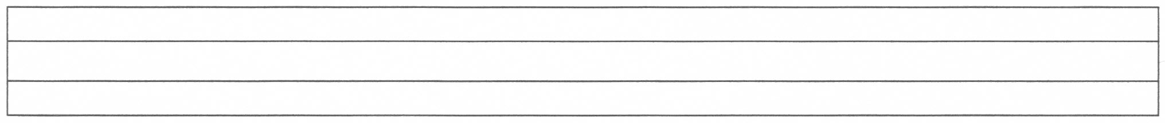
1.Nalan tere 1 …….
tat
lira

2. ……. narlar 4 lira.
naneli
iri

3.Talat anteni ……….
onar
anlat

4.Nail ………… tat.
entari

e
oralet

e
5. Rana o 1 ……...
terli

e
tren

e

6. Taner nineni ……
ara

e
tara

e

7. Erol, Nil ………….?
nereli

e
ileri

e

8. O tarla ………..’nin.
Lale

e
İnal

e

